Primeiro registro de Jabiru mycteria (Lichtenstein, 1819), (Ciconiiformes Bonaparte, 1854: Ciconiidae Sundevall, 1836) para a mesorregião Sul e Sudoeste do estado de Minas Gerais, Brasil

Ederson José de Godoy⁽¹⁾; João Paulo de Lima Braga⁽²⁾; Eric Arruda Williams⁽³⁾

⁽¹⁾ Técnico em Meio Ambiente (Fundação Jardim Botânico de Poços de Caldas – Departamento Técnico-Científico), Rua: Paulo de oliveira, nº 320, Parque Véu das Noivas, Poços de Caldas, Minas Gerais. Endereço eletrônico: verdenovo22@hotmail.com
⁽²⁾ Engenheiro Agrônomo (Fundação Jardim Botânico de Poços de Caldas – Diretor do Departamento Técnico-Científico). Endereço eletrônico: braga.joao@gmail.com
⁽³⁾Biólogo (Fundação Jardim Botânico de Poços de Caldas – Departamento Técnico-Científico). Endereço eletrônico:ericarudawilliams@hotmail.com

Resumo - (Primeiro registro da espécie Jabiru mycteria (Lichtenstein, 1819), (Ciconiiformes Bonaparte, 1854: Ciconiidae Sundevall, 1836) para o Sul e Sudoeste do estado de Minas Gerais, Brasil) O presente estudo tem como objetivo incluir um novo táxon à riqueza específica da avifauna da mesorregião Sul e Sudoeste do estado de Minas Gerais, através de registro realizado no dia 3 de março de 2014, às 09h12min, no município de Congonhal, Minas Gerais, Brasil. A ocorrência da espécie Jabiru mycteria (Lichtenstein, 1819) foi constatada através do avistamento de dois indivíduos em ambiente de várzea às margens de riacho afluente do Rio do Cervo, nas coordenadas 22° 09’29.13”S e 46° 04’ 58.39”O (DATUM WGS84) a ocorrência foi documentada através de registro fotográfico. Este novo registro de ocorrência para um táxon até então não documentado para estas regiões demonstra que há a necessidade de maiores esforços para caracterizar a diversidade da avifauna.
Palavras-chave: Novo registro. Avifauna. Minas Gerais. Sul e Sudoeste.

Introdução
A família Ciconiidae Sundeval, 1836 está representada no Brasil pelas espécies Ciconia maguari (Gmelin, 1789), Mycteria americana Linnaeus, 1758 e Jabiru mycteria (Lichtenstein, 1819), todas pertencentes à família Ciconiidae (CBRO, 2014). A família Ciconiidae é caracterizada por suas espécies possuírem bico muito grande, com formato diverso, plumagem branca ou branca e preta. Não apresentam dimorfismo sexual, porém os machos possuem maior porte e geralmente alguma diferença no formato do bico (Sick, 2001).
Dentre os três táxons representantes da família Ciconiidae no Brasil, podemos destacar a espécie Jabiru mycteria (Lichtenstein, 1819), popularmente conhecida como Tuiuiú ou Jaburu, por apresentar 107 cm de altura, envergadura de 260 cm e peso de 8 Kg, podendo ser considerada a maior ave brasileira após a espécie Rhea americana (Linnaeus, 1758) (Sick, 2001; Sigrist, 2013). A espécie também se caracteriza por apresentar bico colossal, levemente curvado para cima. Partes nuas negras e occiput com penas brancas e pescoço dilatável com base vermelha (Sick, 2001; Willis & Oniki, 2003).
A espécie Jabiru mycteria apresenta hábito alimentar onívoro, tendo com hábitat lagos, represas, pântanos, brejos e campos alagados onde caça presas aquáticas atulhadas e pequenos répteis terrestres. Possui também hábito necrófago, por vezes sendo avistada juntamente com Coragyps atratus (Bechstein, 1793) alimentando-se de animais em decomposição (Sick, 2001; Sigrist, 2013). Sua reprodução é solitária, não em colônias; constrói seu ninho em árvores geralmente isoladas, reutilizando-o por vários períodos reprodutivos (Sigrist, 2013).
Segundo Sigrist (2013), Frisch & Frisch (2005), Willis & Oniki (2003) e Sick (2001) a espécie possui ampla distribuição no Brasil, mas sua população está concentrada no Estado do Mato Grosso, preferencialmente, no bioma Pantanal. Mesmo a espécie apresentando grande amplitude de ocorrência no território brasileiro, até o momento nenhum registro de ocorrência foi documentado para as regiões Sul e Sudoeste do estado de Minas Gerais, Brasil, (Vasconcelos et al, 2002; Moura et al, 2010; Lombardi et al, 2007a; Lombardi et al, 2007b; Manhães & Loures-Ribeiro, 2011; Corrêa, 2008; Ribon, 2003; Moura & Corrêa, 2011; Williams & Liberalli, 2014; Lara et al, 1990).
O presente trabalho objetiva apresentar a documentação do registro de Jabiru mycteria (Lichtenstein, 1819) para a mesorregião Sul e Sudoeste do estado de Minas Gerais, Brasil. Incluindo assim um novo táxon à riqueza específica regional.

Material e Métodos
A mesorregião Sul e Sudoeste do estado de Minas Gerais (Figura 1) abrangem 146 municípios e está localizada no sudeste do Brasil, o clima, conforme a classificação de Köppen é do tipo CWA, apresentando temperatura média anual de 19,4 C° e precipitação média anual de 1.529,7 mm (Ometto, 1981). A região está sob o domínio fitogeográfico dos biomas Mata Atlântica e Cerrado (Monteiro Filho, 2012; MMA, 2002).

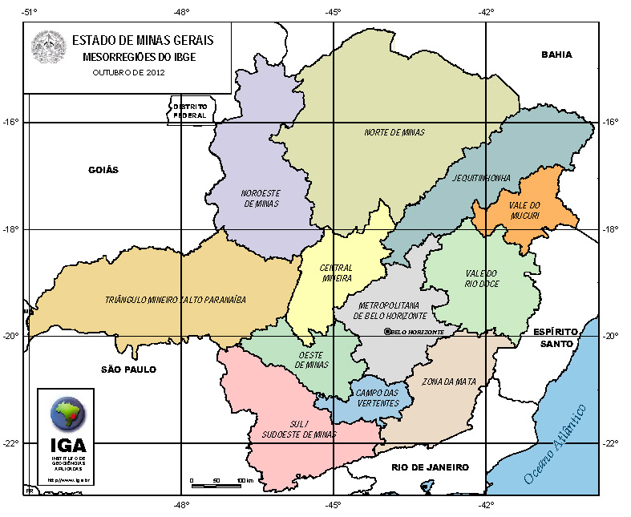
Figura-1: Mesorregiões do estado de Minas Gerais.
Fonte: Governo do estado de Minas Gerais.

Com intuito de não apenas caracterizar e preservar a flora, o departamento Técnico Científico da Fundação Jardim Botânico de Poços de Caldas dedica esforços ao estudo da fauna regional, mais especificamente, à avifauna; realizando juntamente às coletas botânicas, campanhas dedicadas à caracterização da riqueza específica da avifauna do Planalto de Poços de Caldas e região, contando, para isso, com o auxílio de equipamentos como: Binóculos Nikon Monarch 8X40 e Nikon Action 8X40, gravador Tascam DR-40, microfones Sennheiser ME-67 e ME-66 e equipamento fotográfico Cannon EOS 5D Mark II com objetiva 100-400mm.

Resultados e Discussão
Em consequência dos esforços dedicados à caracterização da diversidade da avifauna ocorrente no Planalto de Poços de Caldas e regiões adjacentes, no dia 3 de março de 2014, às 09h12min, no município de Congonhal, Minas Gerais, Brasil, foi registrada a ocorrência da espécie Jabiru mycteria.
O município de Congonhal (22°09'13.21"S e 46°02'27.06"O / DATUM WGS84) está a uma altitude que varia entre 1.437 m e 866 m (Figura 1) e possui divisas com os municípios de Pouso Alegre, Ipuiuna, Borda da Mata, Senador José Bento e Espírito Santo do Dourado (Prefeitura Municipal de Congonhal, 2014).
Dois espécimes de Jabiru mycteria (Lichtenstein, 1819) foram avistados em ambiente de várzea às margens de riacho afluente do Rio do Cervo, nas coordenadas 22°09'29.13"S e 46°04'58.39"O (DATUM WGS84) a ocorrência foi documentada através de equipamento fotográfico Cannon EOS 5D Mark II com objetiva 100-400mm (Figuras 1 e 2).

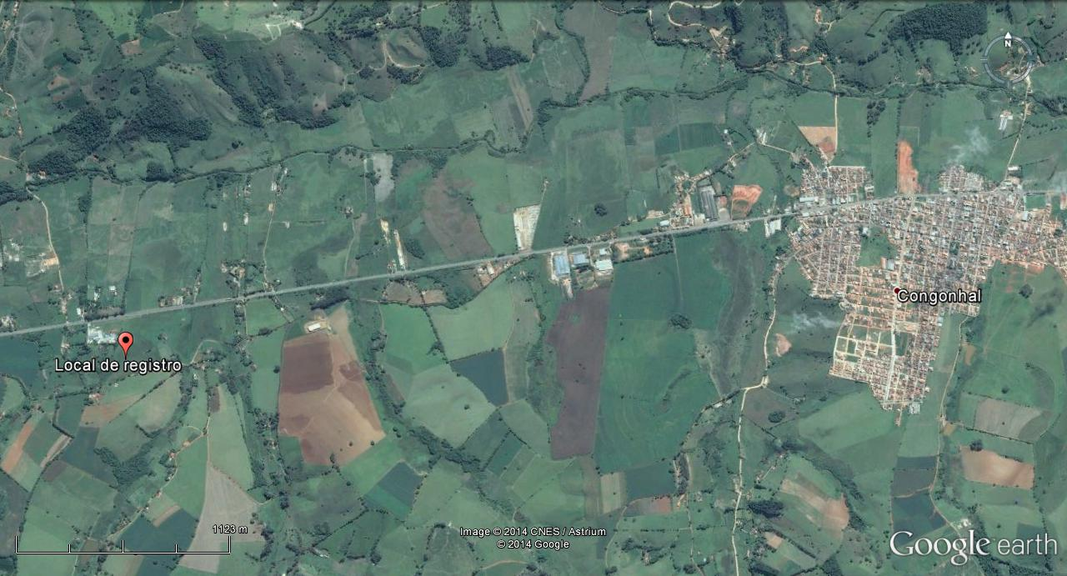
Figura 1- Local de registro de dois espécimes de Jabiru mycteria (Lichtenstein, 1819) no município
de Congonhal, Minas Gerais, Brasil (Fonte: Google Earth, data da imagem 04/04/2014).

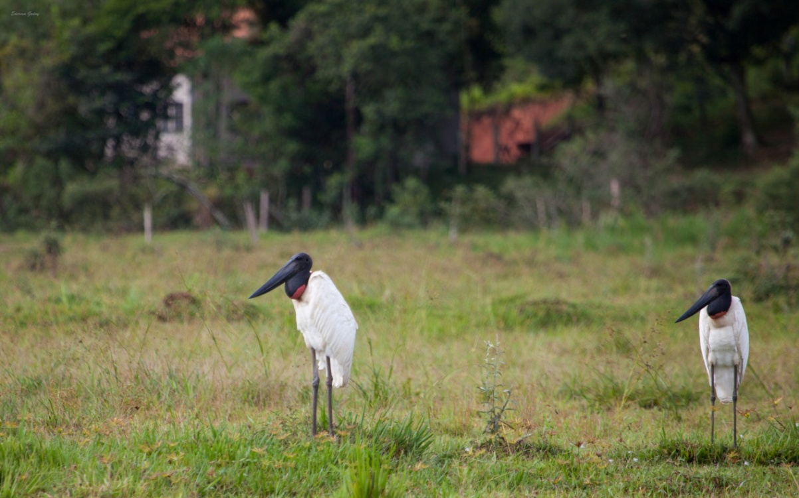
Figura 2- Espécimes de Jabiru mycteria (Lichtenstein, 1819), coord:22°09'29.13"S e 46°04'58.39" O (DATUM WGS84).
Foto: Ederson José de Godoy

Segundo Sigrist (2013), Jabiru mycteria vem sofrendo com a perda de seu habitat, conseqüência da degradação de rios, matas ciliares e aterramentos de pântanos e banhados, tornando-se, assim, cada vez mais restrita a algumas regiões do Brasil. Portanto, este registro de ocorrência pode ser o resultado da degradação de seu habitat original e o indicador da busca de novas áreas em substituição à anterior.
Mesmo a espécie não apresentando dimorfismo sexual, provavelmente os espécimes observados tratam-se de um casal pelas características apresentadas. Observou-se que os espécimes forrageavam no local, porém suas presas não puderam ser identificadas. Não foi registrada a presença de outros indivíduos nas proximidades.

Conclusão
Este novo registro para a ocorrência de um táxon até então não documentado para a mesorregião Sul e Sudoeste do estado de Minas Gerais, comprova que a área mesmo sendo razoavelmente inventariada, necessita de maiores esforços para caracterizar sua biodiversidade, esforços esses que acrescentarão novas informações sobre os aspectos biológicos regionais e, consequentemente, incrementarão o conhecimento já adquirido sobre a avifauna brasileira.
Por conseguinte a este registro, estudos devem ser realizados com o intuito de esclarecer se há uma população residente na região ou se a espécie a utiliza como ponto de repouso migratório, em ambos os casos a preservação da espécie, localmente, estará intimamente relacionada à conservação das microbacias regionais.

Referências bibliográficas
CBRO – Comitê Brasileiro de Registros Ornitológicos. 2014. Lista das aves do Brasil. 11° Edição. Disponível em <http://http://www.cbro.org.br/CBRO/pdf/AvesBrasil2014.pdf>. Acesso em: 07 de set. 2014.

Corrêa, B. S. 2008. Avifauna em fagmentos florestais e corredores ecológicos no município de Lavras - Minas Gerais.Tese de mestrado. Universidade Federal de Lavras. 132 p.
Frisch, J. D. ; Frisch, C. D.2005.Aves brasileiras e plantas que as atraem. 3 ed. São Paulo: Editora Dalgas Ecoltec.

Governo do estado de Minas Gerais. 2014. Mesorregiões e microrregiões do estado de Minas Gerais. Disponível em: <http://www.mg.gov.br/governomg/ecp/contents.do?evento=conteudo&idConteudo=69547&chPlc=69547&termos=s&app=governomg&tax=0&taxp=5922>. Acesso em: 09/09/2014.
Lara, A. I.; Straube F. C.; Antonelli-Filho, R; Paccagnella, S. G.; Motta, J. T. W. 1990. Lista das aves do planalto de Poços de caldas, Minas Gerais. ALCOA. Poços de Caldas.
Lombardi, V. T.; Santos, K. K.; Neto, S. D.; Mazzoni, L. G.; Rennó, B.; Faetti, R. G.; Epifânio, A. D.; Miquel, M. 2012. Registros notáveis de aves para o Sul do estado de Minas Gerais. Cotinga. nº 34. p. 32-45.

Lombardi, V. T.; Vasconcelos, M. F.; Neto, S. D. 2007a. Novos registros ornitológicos para o centro-sul de Minas Gerais (alto Rio Grande): municípios de Lavras, São João Del Rei e adjacências, com a lista revisada da região. Atualidades Ornitológicas on-line. Nº 139.

Manhães, M. A. & Loures-Ribeiro, A. 2011. Avifauna da Reserva Biológica Municipal Poços D’Anta, Juiz de Fora, MG. Biota Neotropica, vol. 11, nº 3.

MMA. Ministério do meio Ambiente. 2002.<http://mapas.mma.gov.br/mapas/aplic/probio/datadownload.htm?/mata_atlantica/mapas_pdf/cartas_imagem/250000/>.Folha: SF-23-V-D, SF-23-Y-B, SF-23-V-C, SF-23-Y-A. Acesso: 10/09/2014.

Monteiro Filho, C. J. et al. 2012. Manual Técnico da Vegetação Brasileira. Instituto Brasileiro de Geografia e Estatística. Disponível em:<ftp://geoftp.ibge.gov.br/documentos/recursos_naturais/manuais_tecnicos/manual_tecnico_vegetacao_brasileira.pdf>. Acesso: 10/09/ 2014.

Moura, A. S. & Corrêa, B. S. 2011. Novos registros ornitológicos para o município de Lavras, sul de Minas Gerais, Brasil. Atualidades Ornitológicas 160: 18-19.
Moura, A. S.; Correa, B. S.; Braga, T. F. Gregorin, R. 2010. Lista preliminar da avifauna da A.P.A. Coqueiral e primeiro registro de Tytura inquisitor no sul de Minas Gerais, Brasil. Revista Agrogeoambiental.

Ometto, J. C. 1981. Bioclimatologia Vegetal. São Paulo: Agronomia Agroceres. 440p.
Prefeitura Municipal de Congonhal. 2014. Disponível em:<http://www.congonhal.mg.gov.br/>. Acesso em: 08/09/2014.
Ribon, R. 2003. Aves em fragmento de Mata Atlântica do sudeste de Minas gerais: incidência, abundância e associação à topografia. Tese de mestrado. Instituto de Ciências Biológicas. Universidade Federal de Minas Gerais. 123p.

Sick, H. Ornitologia Brasileira. 2001. 4. ed. Rio de Janeiro: Editora Nova Fronteira S.A.

Sigrist, T. 2013. Guia de Campo avis brasilis: Avifauna brasileira. 3º. ed. Vinhedo, São Paulo. Editora Avis Brasilis.

Vasconcelos, M. F.; Neto, S. D.; Brand, L. F. S.; Venturini, N.; Filho, A. T. O.; Costa, F. A. F.; 2002. Aves de Lavras e municípios adjacentes, Sul de Minas Gerais, e comentários sobre sua conservação. Unimontes Científica. Montes Claros, V. 4, n. 2.

Williams, E. A. & Liberalli, G. M. M. 2014. Estudo quali-quantitativo e trófico da avifauna da Fundação Jardim Botânico de Poços de Caldas. Revista Regnellea Scientia. n°. 1, vol. 1. p. 11-22.
Willis, E. O.; Oniki, Y. 2003. Aves do Estado de São Paulo. Rio Claro, São Paulo. Editora Divisa.

